**Miércoles 15 de abril del 2020**

**COMUNICACIÓN**



**¿Cuándo decimos ?**

* Aprende esta linda canción con ayuda de mis papitos ?

Salió la u, salió la u,

y qué me dices tú.

cogió su bicicleta

y se fue al Perú

* Busca la **u** en los nombres y rodéalos.

**Ruth**

**Rubén**

**Lupe**

**Luis**

* 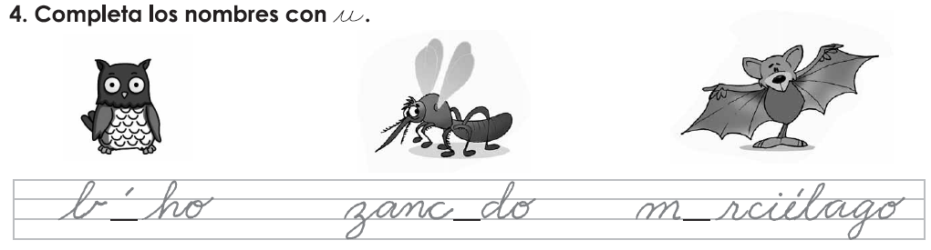Completa los nombres con **u**.
* Colorea los espacios en los que está escrita la vocal **u**. **¿Qué descubres?**



* Completa con **u** según corresponda.

**COMUNICACIÓN**



__no __nicornio tort___ga

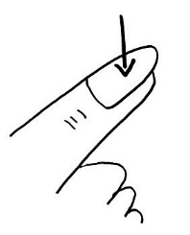

__niforme __ña b__ho

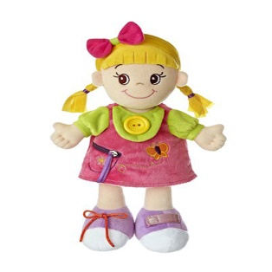

m___ñeca n___do l___na

* Colorea la imagen que su escritura empieza con **u**.

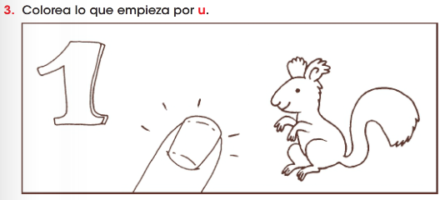

**Miércoles 15 de abril del 2020**

**COMUNICACIÓN**



Ulises

U - li - ses

uva

u - va

* Repasa y completa.

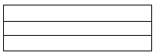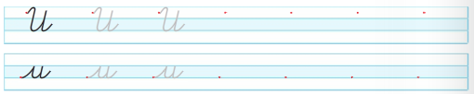













**Miércoles 15 de abril del 2020**

**MATEMATICA**



1. 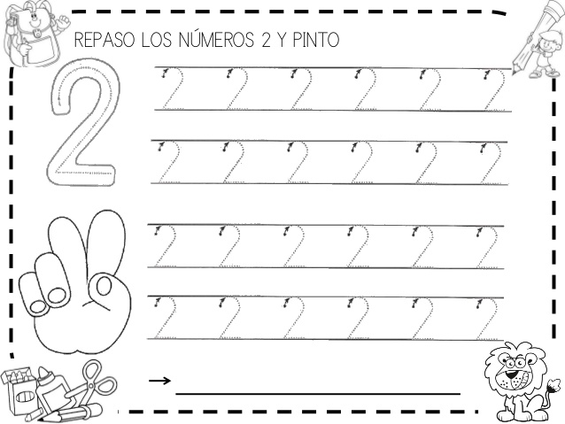**Escribe el número 2:**

**Miércoles 15 de abril del 2020**

**MATEMATICA**

1. **Escribe el número 2:**

|  |  |  |  |  |  |  |  |  |  |  |
| --- | --- | --- | --- | --- | --- | --- | --- | --- | --- | --- |
| **2** | **2** | **2** |  |  |  |  |  |  |  |  |
|  |  |  |  |  |  |  |  |  |  |  |
|  |  |  |  |  |  |  |  |  |  |  |
|  |  |  |  |  |  |  |  |  |  |  |
|  |  |  |  |  |  |  |  |  |  |  |
|  |  |  |  |  |  |  |  |  |  |  |

**2. Cuenta y escribe según el número.**

